ATIVIDADE: INTERPRETAÇÃO DE TIRINHA E FORMAÇÃO DE PALAVRAS
Leia a tirinha para responder as questões:
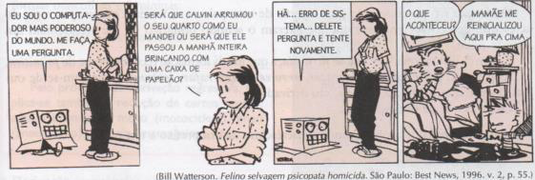
1ª) Há, no terceiro quadrinho, uma palavras relacionada à informática.
a) Que palavra é essa? _________________________________________________________________________
b) Qual o seu significado?______________________________________________________________________
2ª) A personagem Calvin, escondida embaixo de uma caixa de papelão, imagina-se um computador poderoso, capaz de responder a qualquer pergunta.
a) A pergunta da mãe pertence ao universo da realidade ou da imaginação?_________________
_________________________________________________________________________________________________
b) Em sua opinião, que tipo de pergunta Calvin esperava que a mãe lhe fizesse?_____________
_________________________________________________________________________________________________
c) Que saída ele encontra para fugir da resposta?______________________________________________
_________________________________________________________________________________________________
3ª) O humor da tira encontra-se no último quadrinho.
a) Em que universo Calvin se encontra agora?_________________________________________________
b) Considerando computador e usuário, quem venceu? Por quê?_____________________________
_________________________________________________________________________________________________

GABARITO:
1ª)
a) delete. (Aceite também sistema)
b) Significa apagar o que digitou, excluir, remover.
2ª)
a) Da realidade.
b) Uma pergunta que se relacionasse com área de informática ou de outro campo do conhecimento de mundo que não se relacionasse com as obrigações pessoais.
c) Que o sistema entrou em pane e que para solucioná-lo, ela deveria apagar a pergunta.
3ª)
a) No universo da realidade.
b) O usuário. Porque sua mãe aproveitou a oportunidade para saber se o Calvin já havia arrumado o quarto.

